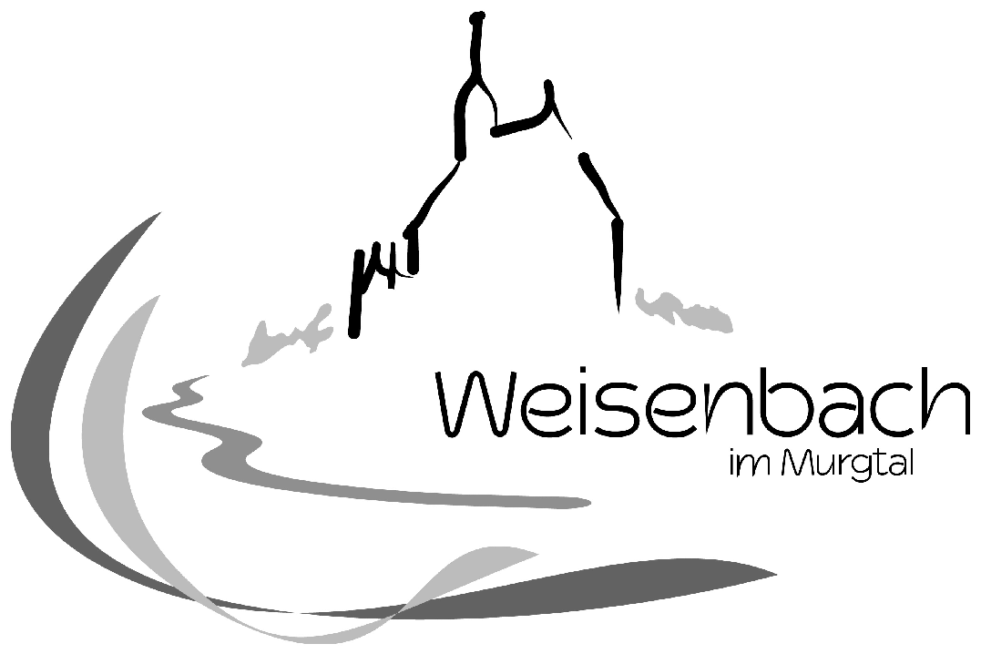

#### **BERATUNGSUNTERLAGE**

|  |
| --- |
|  |

zu TOP 4:

**Umsetzung des Digitalpaktes für die Grund- und Werkrealschule Weisenbach- Forbach**

**⇨ Vergabe der Lieferung und Installation**

a) SACHVERHALT

Der Gemeinderat hat in seiner Sitzung am 19. Januar 2021 dem Beschluss der Ausschreibung zum Digitalpakt Schule für die Grund- und Werkrealschule Forbach-Weisenbach zugestimmt.

Die Ausschreibung wurde von der Verwaltung in Zusammenarbeit mit Herrn Schuster von KommONE vorbereitet und am 25. Januar 2021 im Rahmen einer beschränkten Ausschreibung an 4 Firmen versendet.

Zwei Firmen haben ein Angebot abgegeben.

Die beiden Angebote wurden umgehend an Herrn Schuster von KommONE weitergeleitet. Dieser wird die Angebote bis Ende der Woche prüfen und das Ergebnis der Gemeinde mitteilen.

Sodann wird dem Gemeinderat das Prüfungsergebnis in einer Tischvorlage mitgeteilt, die am Ende der Woche per Mail versendet wird.

Die Lieferung und Installation ist Mitte Juni 2021 terminiert.

|  |  |  |
| --- | --- | --- |
| Aufgestellt:  Weisenbach, 15.02.2021  .........................................  Manuela Frorath / EDV Geschäftsstelle Gemeinderat | Sichtvermerk:  Weisenbach, 15.02.2021  ...............................................  Daniel Retsch Bürgermeister | Ausschuss genehmigt - abgelehnt  am ..........................................  Gemeinderat genehmigt- abgelehnt  am ........................................ |